Муниципальное автономное образовательное учреждение
дополнительного образования детей
Центр детского творчества «Радуга»
муниципального района Бирский район Республики Башкортостан

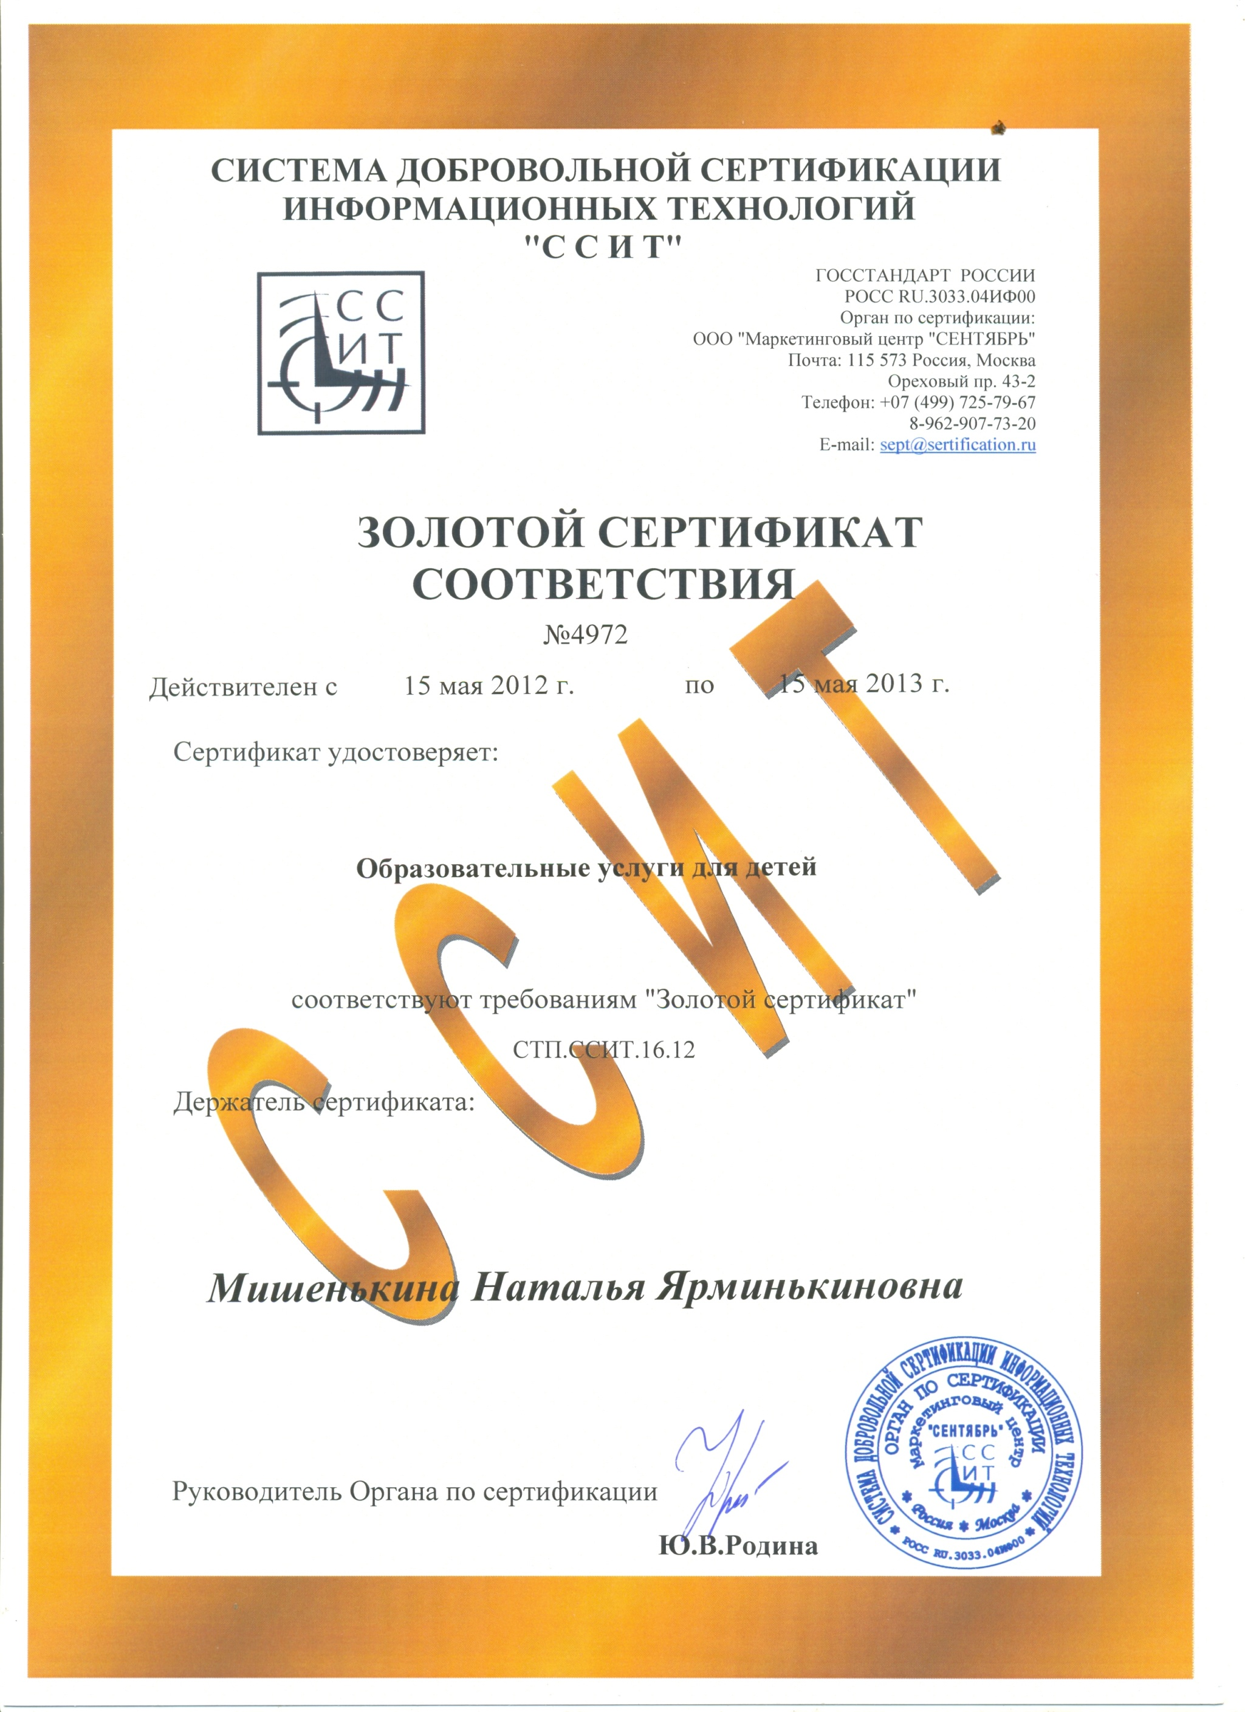

Конспект открытого занятия
по теме:
Выставка
«Шкатулки в технике «квиллинг»

Подготовила и провела: педагог
дополнительного образования высшей категории, серебряного сертификата соответствия № 11071 «Образовательные услуги для детей»
Шабарчина Галина Григорьевна

Бирск – 2014
09. 01. 2014год.
Мероприятие: Выставка «Шкатулки в технике «квиллинг»
Цель: Показать итог работы по теме: «шкатулка в технике квиллинг», по выбору обучающихся повышенной сложности с использованием разных материалов.
Задачи:
- Закрепление знаний, умений, навыков по изготовлению, декорированию шкатулок.
- Аккуратность при выполнении работы.
- Особенности, способы и приёмы при декорировании шкатулки квиллингом.
- Оригинальность, неповторимость готового изделия.
Материалы: Бумажные коробочки из - под чая, ткань, ксероксная цветная бумага, тесьма, клей ПВА, клей «титан», простой карандаш, ножницы.
Участники выставки:
1. Борисова Любовь;
2. Вахрушева Вероника;
3. Кибаева Юлия;
4. Касьянова Евгения;
5. Сафина Индира;
6. Юмагулова Анна,
7. Юмагулова Ксения.
В работе:

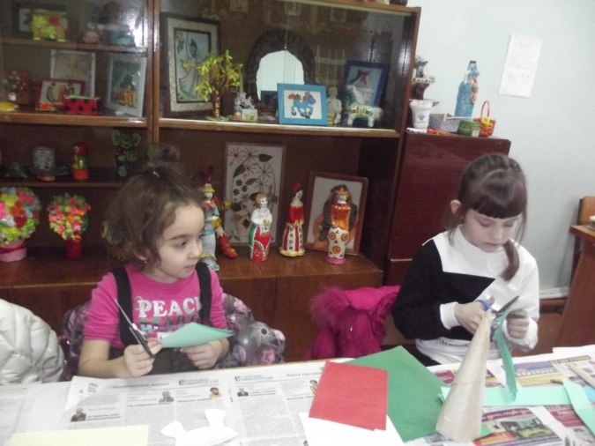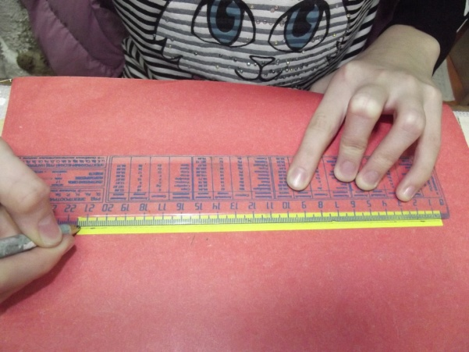

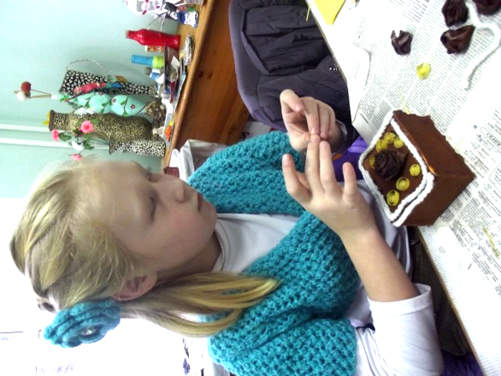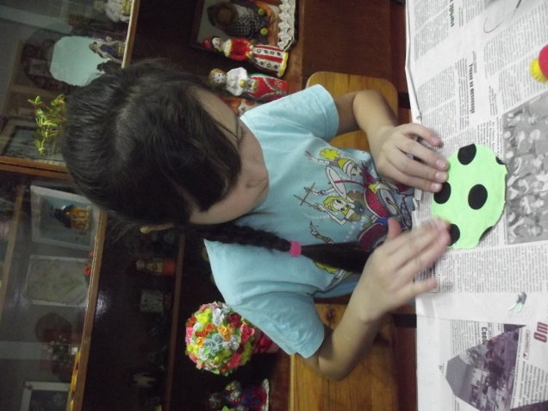
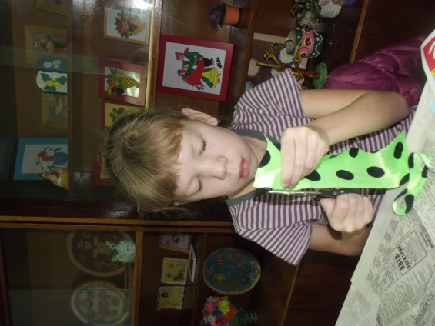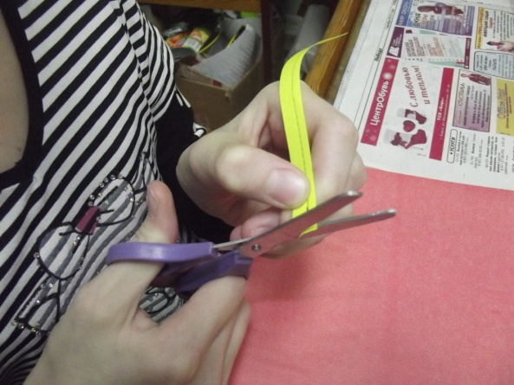

Экземпляры выставки:
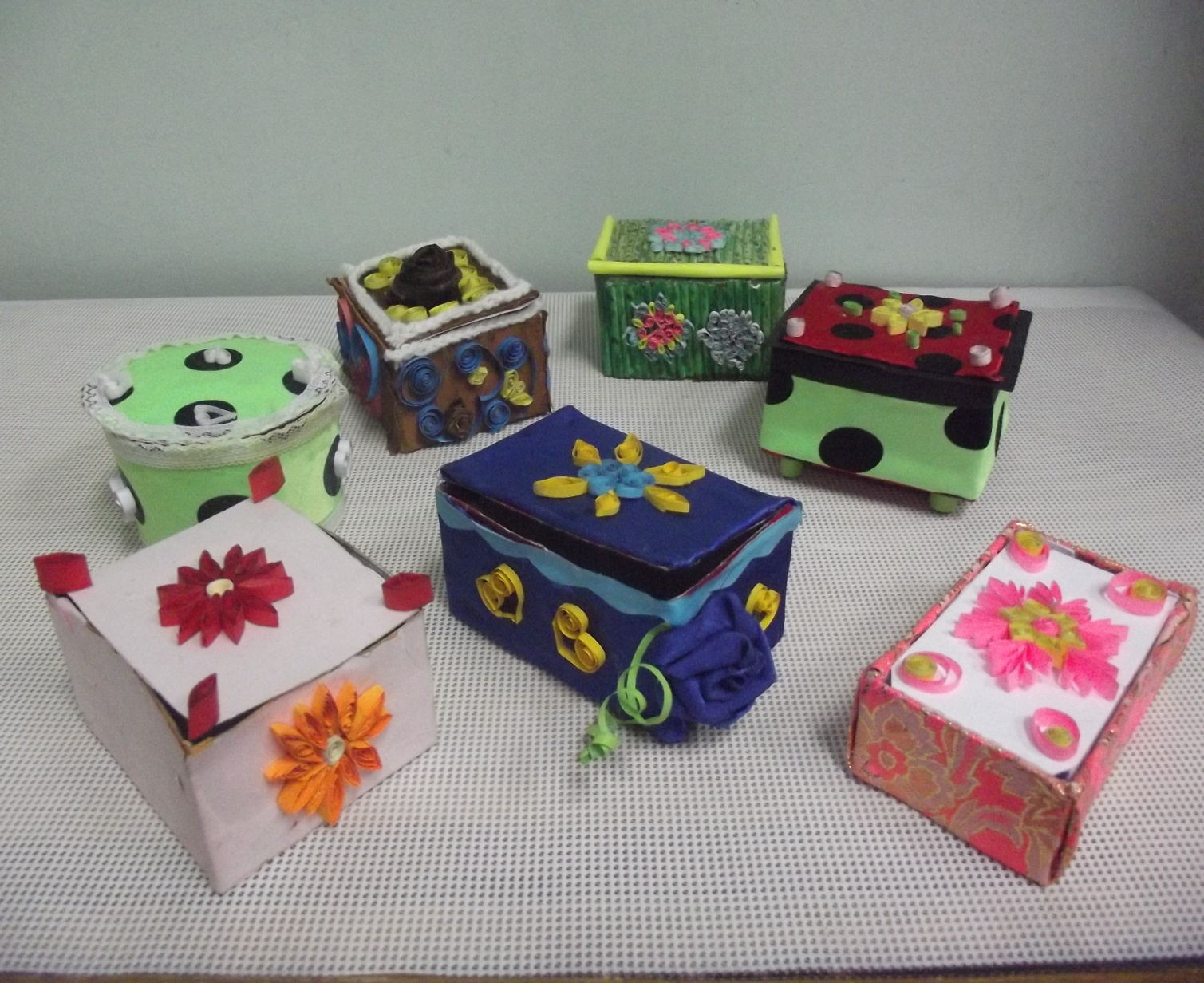

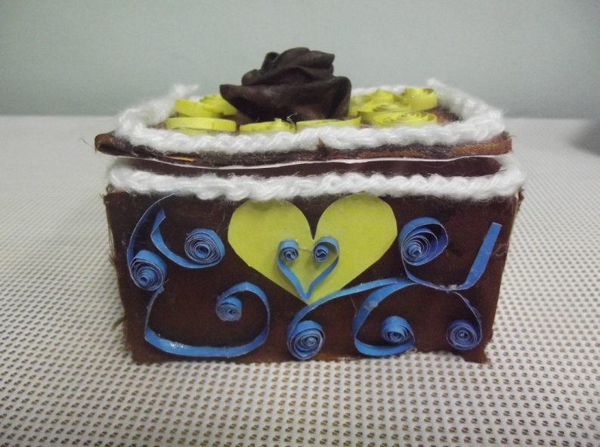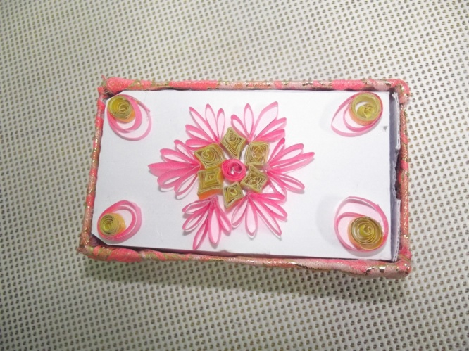

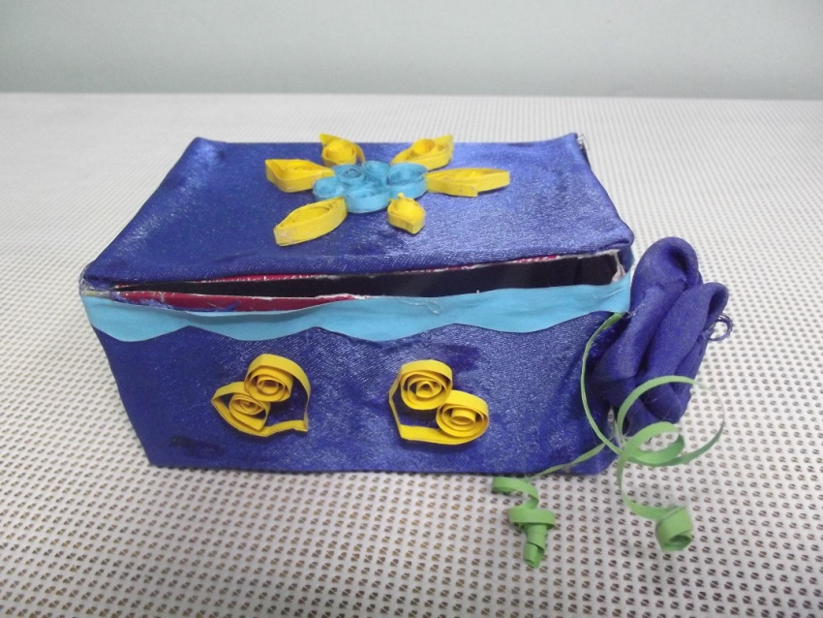
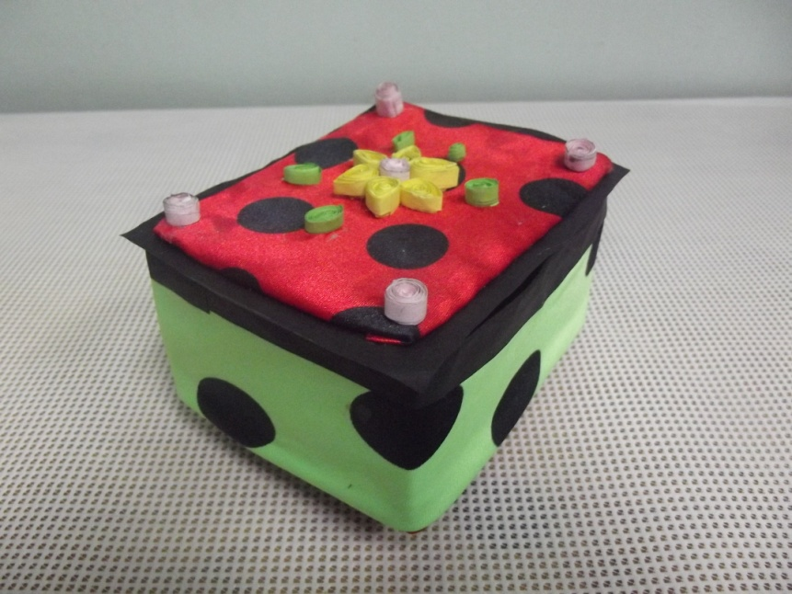

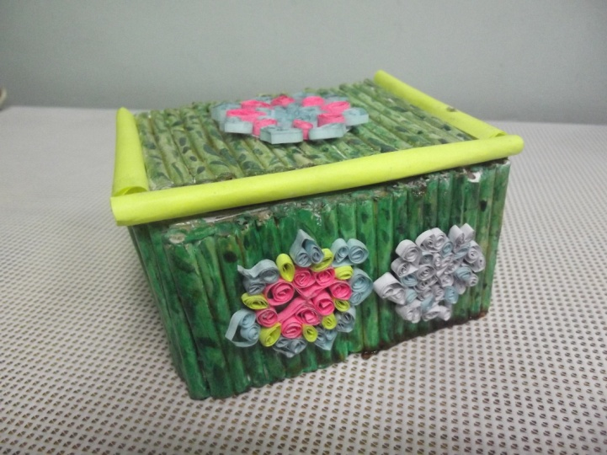

Протокол выставки
№ | ФИ | Аккуратность | Оригинальность | Неповторимость | Итого
1 | Борисова Любовь | 3 | 4 | 5 | 12
2 | Вахрушева Вероника | 5 | 5 | 5 | 15
3 | Кибаева Юлия | 4 | 4 | 5 | 14
4 | Касьянова Евгения | 5 | 5 | 5 | 15
5 | Сафина Индира | 5 | 5 | 5 | 15
6 | Юмагулова Анна | 5 | 4 | 5 | 14
7 | Юмагулова Ксения | 4 | 5 | 5 | 14

Оценка работ в баллах: высший балл – 5, максимальная сумма баллов: 15 баллов.
Вахрушева Вероника, Касьянова Евгения, Сафина Индира заняли первые места, получив по 15 баллов.
Кибаева Юлия, Юмагулова Анна, Юмагулова Ксения заняли 2 место, получив по 14 баллов.
Борисова Любовь – 3 место, заработала 12 баллов.
Дети были награждены сувенирами и сладкими призами.

Педагог: Шабарчина Г.Г.

